
In viaggio con

VISITA ALLA MOSTRA “CONFINI -DA GAUGUIN A HOPPER. CANTO CON VARIAZIONI” E
AL MUSEO DELLE CARROZZE

SABATO 14 FEBBRAIO 2026

Ritrovo dei signori partecipanti
Alle ore 07:45 DALLA SEDE DELLA BCCPM A MONASTIER (VIA ROMA,21)
Alle ore 08:30 DALLA SEDE DELLA BCCPM AZZANO X (VIA TRENTO 1)
Alle ore 08:45 DAL PARCHEGGIO DELLA PISCINA “ARCA” A PORDENONE (VIALE TREVISO 12)
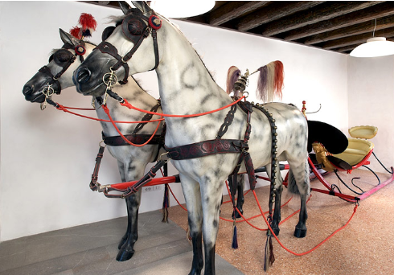
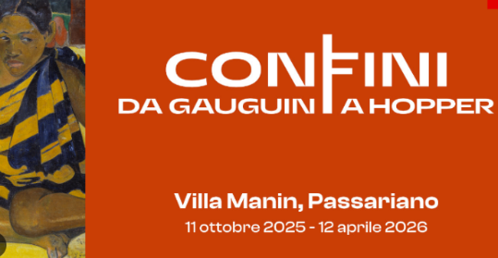
Incontro con la guida alle ore 09:50 ed inizio della visita alla Mostra “CONFINI – DA GAUGUIN A HOPPER”. La mostra esplora, attraverso oltre 120 opere tra dipinti e lavori su carta provenienti da importanti musei europei e statunitensi e collezioni private, il concetto di confine come spazio fisico, interiore, simbolico e spirituale, in pittura tra Ottocento e Novecento. Il percorso consentirà di ammirare un autoritratto di Vincent van Gogh e celebri paesaggi di Courbet, Monet e Nolde. Successivamente si effettuerà la visita
libera alla mostra “RENZO TUBARO. INTONARE LA REALTA’”, che rende omaggio al pittore friulano ed alla sua arte figurativa che guarda alla natura, all’uomo ed al gesto quotidiano. Pranzo presso un tipico ristorante. Nel pomeriggio trasferimento a San Martino di Codroipo per la visita guidata al MUSEO DELLE CARROZZE, dove è esposta una collezione composta da 44 legni d’epoca appartenuta all’Avv. Antonio Lauda, studioso ed appassionato di cavalli e carrozze.
Rientro presso le località di provenienza.

QUOTA di PARTECIPAZIONE base minima 25 persone – 115 € a persona
QUOTA SCONTATA SOCI BCCPM E SERENISSIMA MUTUA: 90 € a persona

La quota comprende: viaggio in Pullman G.t.; biglietto d’ingresso alla mostra CONFINI (13€) inclusa visita guidata; ingresso alla mostra RENZO TUBARO (4 €); pranzo presso ristorante incluse bevande; ingresso e visita al Museo delle Carrozze (8 €); accompagnatore; assicurazione medica di gruppo.

La quota non comprende: mance, extra in genere e tutto quando non specificato sotto la voce “La quota comprende”

ADESIONI: ENTRO VENERDI’ 23 GENNAIO 2026 contattando l’Agenzia DELIZIA CLUB VIAGGI al numero di telefono 0434/869452 o tramite mail a paola@deliziaclub.com

Organizzazione di DELIZIA CLUB VIAGGI / Casarsa della Delizia – Tel. 0434 869452

